PROJE 1.2 RAPORU

    - Gerçekleştirilen Platform, Dil ve Sürüm Adı

Gerçekleştirilen Platform : Microsoft Visual Studio 2010 .NET Framework 4
Gerçekleştirilen Dil : C#
Sürüm Adı : 4.0

    - Program 1.2’in Kısa Tanımı

Önceden Belirlenmiş 9 Ülke İçin Kullanıcıdan yada Random olarak ülke kontenjanlarının belirlenmesi, yine 1 ile 150 arasında kullanıcının girdiği sayı kadar öğrenci oluşturma, Oluşturulan öğrenciler için Random bir şekilde 40 ile 100 arasında bir Öğrenci Notu Girme, Öğrencilerin Listelenmesi, Notu 60 ve üzeri (başarılı) olanların listelenmesi, Oluşturulan öğrenciler için Random bir şekilde ülke belirlenmesi, Eğer öğrenci sayısı ülkelerin toplam kontenjan sayısından az ise öğrenciler random bir şekilde ülkelerin kontenjan sayılarının yüzdeleri hesaplanıp o şekilde öğrencinin kazandığı ülkelerin belirlenmesi.

    - Program 1.2 İçin Kullanılan Bileşik Veri Tipleri ve Metotlar

Metotlar

private static void KazanlariGoster(Ogrenci[] kazananlar)

Öğrenci notu 60 ve üzeri olanları gösterir.

private static Ogrenci[] OgrencilereUlkeBelirle(Ogrenci[] ogrenciler,Ulke[] ulkeler)

Oluşturulan n adet öğrenci için oluşturulan ülkeler ve ülkelerin kontenjanlarına göre öğrencilerin ülkelerini rastgele bir şekilde belirlenmesi, öğrenci sayısı toplam kontenjan sayısından az ise kontenjanların yüzdelerine öğrenci ülkelerinin yine rastgele bir şekilde belirlenmesi sağlar

private static Ulke UlkeKontenjanBilgisi(Ulke[] ulkeler, string p)

UlkeGetir methodumdan gönderilen ülke bilgilerinin kontenjan sayıları değiştiği için elimdeki listeden başka bir tane daha oluşturup bu method sayesinde başlat belirtmiş olduğum kontenjanları geri getirebiliyorum.

private static Ulke UlkeGetir(Ulke[] ulkeler)

İlgili Öğrencinin ülkesini belirlerken kullandığım method. Bana kontenjan durumuna göre rastgele bir ülke getirir

static Ulke[] KontenjanBelirle(string[] ulkeIsimleri)

Kullanıcı tarafından ya da otomatik olarak ülkeleri oluşturup kontenjanlarını belirtir

static void UlkeleriYazdir(Ulke[] ulkeler)

Oluşturulan Ülkeri Ekrana Verir

static Ogrenci[] OgrenciOlustur(string[,] isimler)

Oluşturulan n adet isim için Öğrenci oluşturur ve rastgele bir öğrenci notu atar

static void OgrenciYazdir(Ogrenci[] ogrenciler)

Oluşturulan öğrencileri ekranda gösterir

private static void BasariliOgrenciler(Ogrenci[] ogrenciler)

Notu 60 ve üzeri olan öğrencileri gösterir

public string OgrenciAdiNotu()

Öğrencinin ülkesi belirlenmeden önce ki öğrenci bilgilerini string olarak döndürür

public static string[,] IsimUret(int n)

İçinde 20 adet isim 20 adet soyisim olan, kullanıcının belirlediği sayıya göre (n) bu isimleri rastgele üreten, en fazla 400 isme kadar üretebilen methodur. Üretilen bir isim tekrar üretilemez. 400’den büyükse sonsuz döngüye girer.

private static bool OlusturulmusMu(string[,] isimler, string ad, string soyad, int n)

IsimUret methodu içersinde çağırılan ve o methodun içinde üretilen bir ismin daha önceden oluşturulup oluşturulmadığını kontrol eder.

Belli Başlı Bileşik Veri Tipleri – Diziler

string[] adlar = {"Aynur", "Didem", "Zübeyde", "Macide", "Ömür", "Aliye", "Nuriye", "Handan", "Çağatay", "Tufan", "Mustafa", "Necip", "Selim", "Yılmaz", "Fikri", "Aysun", "Dilek", "Gülbeyaz", "Mahber", "Özden"};

string[] soyadlar = {"ÜNAL", "KARTAL", "ŞAHİN", "YILDIZ", "YILDIRIM", "ÖZDEMİR", "ÖZÇELİK", "AYYILDIZ", "ARSLAN", "KORKMAZ", "KURTULUŞ", "KARAKAYA", "BARIŞ", "ŞAVAŞ", "TEKİN", "DURMAZ", "UĞURKA", "ÇAKIR", "POLAT","GÜVEN"};

İsim üretirken kullandığım ad ve soyad listeleri

string[] ulkeIsimleri = { "ENG", "GER", "FRE", "ITA", "ESP", "USA", "JAP", "CHN","RUS" };

Önceden Belirlenmiş Ülke İsimleri

Ulke[] ulkeler =new Ulke[ulkeIsimleri.Length];

Ülke isimlerine göre oluşturduğum ülkeler;

string[,] isimler = Isimler.IsimUret(count);

Oluşturulan isimler

Ogrenci[] ogrenciler = new Ogrenci[isimler.GetLength(0)];

İsimlere göre oluşturulan öğrenciler

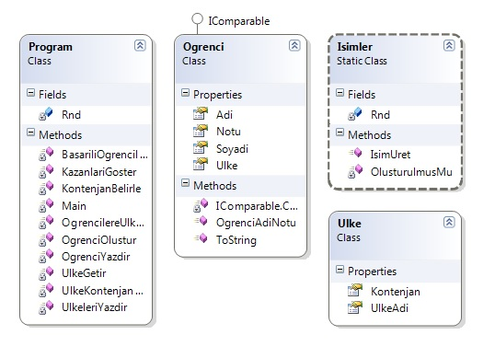
    - Elde Edilen Örnek Sonuçlar

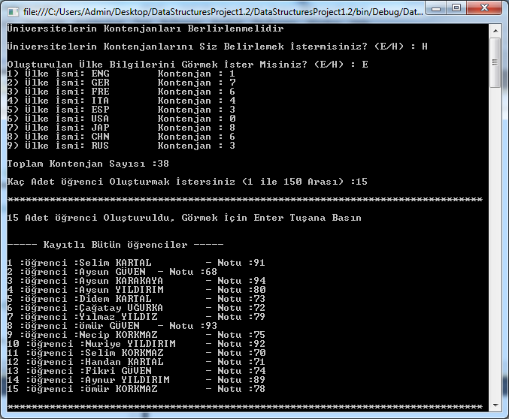

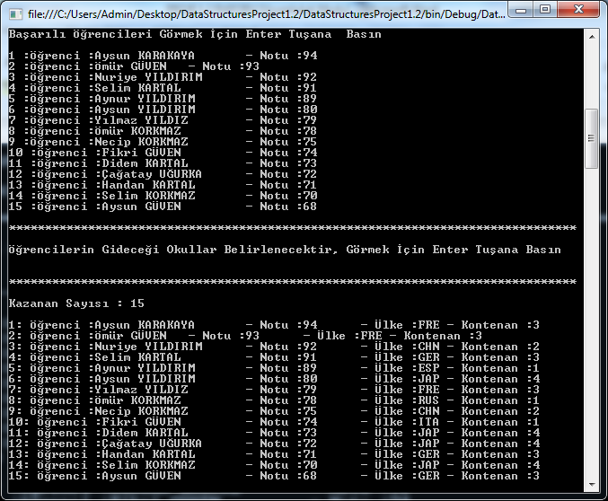

    - Proje 1.2 Yazılım Geliştirme İçin Harcanan Süreler

2 kişi yaklaşık 6 -7 saat.

Ek : Program 1.2’nin c seçeneğinin Sözdekodu / Algoritması

ÖğrencilereÜlkeBelirle(Öğrenciler,Ülkeler) Prosedür Geri Dönüş YerleşenÖğrenciler
- Öğrencileri Notuna Göre Büyükten Küçüğe Sırala
- Ülkeleri Kontenjanlarına Göre Büyükten Küçüğe Sırala
- Öğrenci Türünde Kazananlar dizisi Tanımla Boyutu ToplamKontenjan Sayısı Kadar Olsun

- Eğer Öğrencilerin Sayısı >= Ülkelerin Toplam Kontenjan Sayısı ise
- ToplamKontenjana = Ülkelerin Toplam Kontenjan Sayısını Ata
- Öğrenciler Dizisinin Başından ToplamKontenjan Sayısı Kadar Öğrenciyi Kazananlara Ata
- For Döngüsü Döngü Başını i Olarak ayarla Başat Döngü Sonu ToplamKontenjan Sayısı Kadar
- İ’inci Öğrenci.Ülke = Prosedür Çağır ÖğrenciyeÜlkeBelirle(Ülkeler)
- For Bitiş

- Eğer Değilse

- ÖgrenciSayısı = Öğrenciler Dizisinin Eleman Sayısı
- ÜlkelerinKontenjanSayısı = Ülkelerin Toplam Kotenjan Sayısı

- Toplam = 0
- For Başlat Başlangıç i Bitiş Ülkelerin Eleman Sayısı
- İ’inci Ülke.Kontenjan = ÖğrenciSayısı * İ’inci Ülke.Kontenjan/ÜlkelerinToplamKontenjanSayısı
- Toplam = toplam + İ’inci Ülke.Kontenjan
- For Bitir
- fark = toplamKonenjanSayısı - toplam
- For Başlat Başlangıç i Bitiş fark
- İ’inci Ülke.Kontenjan = İ’inci Ülke.Kontenjan + 1
- For Bitir

- For Döngüsü Döngü Başını i Olarak ayarla Başat Döngü Sonu ÖğrenciSayısı Kadar
- İ’inci Öğrenci.Ülke = Prosedür Çağır ÜlkeGetir(Ülkeler)
- For Bitiş

- End Bitir
- Prosedür Bitir Kazananlar Dizisini Gönder
ÜlkeGetir(Ülkeler) Prosedür Geri Dönüş Tipi
- N1 = Rastgele Bir Sayı Üret
- GeçiciÜlke = Ülke Dizisinden N1. Ülke
- Eğer GeçiciÜlke.Kontenjan <= 0 ise
- 1.Adıma Git
- Eğer Bitiş
- GeçiciÜlke. Kontenjan = GeçiciÜlke. Kontenjan -1
- Prosedür Bitir GeçiciÜlkeyi Gönder

